【心理点滴】
打破信念的枷锁
（一院练辉莲推荐，2015年5月30日）

推荐理由：当我们在做一件事情时，我们每个人都会有自己的信念。但很多时候阻碍你成功的也正是你的信念，因为我们信念有时候会限制我们的进步，成为我们进步的枷锁，任何人想要改变自己生活，就要从改变信念开始。正如著名语言学家龙飞虎先生发表的演讲--Breaking the Chains of Belief（打破信念的枷锁）所说的：我们要打破信念枷锁！
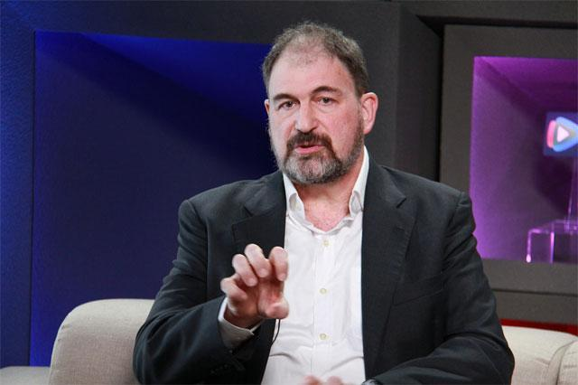
著名语言学家龙飞虎先生应邀在香港岭南大学TEDx发表演讲，他以Breaking the Chains of Belief（打破信念的枷锁）为题，从心理学角度出发，诠释了信念对人的重要影响。从高尔夫失败到夺冠、企业董事会矛盾化解、人际关系、健康等角度分享了信念对人生、事业成功、健康和人际关系的影响。任何人只要想改变自己生活，就要从改变信念开始。
以下是演讲的精彩摘编：
开始之前我想先问几个问题。
首先，如果你完全100%满意自己的生活轨迹，请举手。好的，大概有六七个人。非常好。其他人就有事情要做了。第二个问题，如果你在生活中的某个方面需要做一些事情，但是你觉得你的表现已经到极限了，不能再突破了，请举手。好，只有几个人。那么其他人看起来做的都很不错。
扳动你自身的开关
对于那些被极限所困的人，我想请你们考虑一个观念：你的极限其实并不是你的极限。我这么说是因为很多时候，人们在这里就放弃了。恰好就在你感觉到的极限下面一点点。但你真正的极限，远比你认为的极限要高很多。这是因为我们体内有一些开关，而且很多时候，这些开关的方向都错了。所以如果你往正确的方向扳动开关，你就能突破那些极限。
比如说几年前，我跟一个人合作，我们就叫他Sebastian吧。他是一位非常非常出色的业余高尔夫选手。但是他却没法赢得任何一场锦标赛。当时他60岁，他认为他已经到了极限，不可能再有突破。于是我们一起做了一些工作，就在那一年，他扳动开关之后，在香港的业余高尔夫锦标赛上他赢得了冠军。
要知道，信念虽然不是现实，但是它们绝对创造现实。即使在你学习的时候，也会受到信念的影响。通常情况下，人们放弃学习，是因为他们看不见任何进步。我相信很多人都有过。没错。你从一开始就相信这太难了，就好像说——我没有学这个的基因。但是，实际上正是这些信念本身导致的问题。因为你知道，当你在学任何新东西的时候，进步总是渐进的，它很小。如果你相信你不够优秀，或你很笨，或你是一个很慢的学习者，你的信念就会妨碍你察觉到这些渐进的微小变化。
所以呢，你的信念妨碍你发现自己的进步，这就是为什么即使你进步了还是会放弃的原因。这些是我们可以说出来的信念。“我不行！”“我是一个很慢的学习者。”“我没有那种基因。”“那些人是恶魔。”所有这些说法都不重要。我叫它们大信念。真正重要的，是控制我们的小信念。它们非常微妙。它们是感觉，它们是无意识的。它们是我们体内的粒子。它们是引起大信念是原因。
掌控自己的信念
在跟我合作的客户身上，我也看到了这一点。通常，你有一些信念会直接影响到自己的生理。几年前我合作过的一位女士，她刚刚得到一个新职位。这个新职位让她很痛苦。不仅如此，她还出现了健康问题。失眠，胃酸反流，甚至无法怀孕。很多事情发生在她身上。当我们开始一起工作，她的大信念是：“我不适合这个职位。”但进入她内心的深处，她感到她做的每一个决定都将会受到惩罚。这个信念来自于她童年时，在教室里的一次精神创伤。当我们治愈了她的精神创伤，她就开始完全享受她的新职位了。她的工作表现非常出色。她能面对自己所有的挑战。她的胃酸反流也好了。一年之后我收到她的信，信里有她可爱的宝宝的照片。
所以信念能在根本上过滤我们的感知。信念支配我们的行动，并直接影响我们的生理。所以如果你想掌控你的生活，首先要掌控自己的信念。不要误会，也有很多信念是好的，并且它们帮助我们创造我们想要的生活。但同时，我们也都带着很多限制性的信念，这些限制性的信念就像是我们大脑的枷锁。它们把事情变得困难，它们把事情变得不可能。所以如果你想选择自己的生活，你就必须要打破这些枷锁。
编辑你的信念
接下来的问题就是，我该把注意力放在哪儿呢？我该编辑什么信念？我有三条简单的经验法则。
如果有一个信念，在某一个方面限制了你，那么你就要考虑编辑你的信念了。
如果你有一个信念，导致你在某个方面伤害自己，你应该考虑编辑那个信念。
如果你有一个信念导致你从某个角度伤害别人，你绝对应该改变这个信念。
怎么去做呢？实际上，有个很简单的四个步骤。
第一步：发现潜意识的信念是什么。
第二步：评估是否能保持身心的整体平衡（心内的生态平衡）。
第三步：找出这些信念的来源。
第四步：编辑信念。
当你发现一个潜意识的信念时，只要审视一下面临挑战的处境，然后问自己这个问题：在这种状况下，我在相信什么？然后有些东西会跳出来。有时幸运的话，你就能直接找到答案。但通常，你必须深挖几层。当你找到影响你的信念时，你会知道的。直觉上，你能感到它，有时当你找到它的时候，你可能会有激烈的情绪反映。一旦你找到它了，下一步你要做的就是评估是否能保持身心的整体平衡，就是说确认会不会产生意想不到的结果。你可以问自己：如果我改变了这个信念，我的人生会不会因此而失去任何价值？有时答案是：会的，要当心！但是更多时候答案是：不会的，这是个旧的信念，已经没用了，也许一直都是没用的。你可以去掉它了。你可以改变它了。
打破信念的枷锁
接下来，你再问自己一个问题：我为什么要相信这个？这个信念从哪儿来？答案通常会来自一个或两个方向。要么它是你生命中曾经发生过的生活事件，要么它是曾经被灌输的。就这两种情况。
当你碰到生活中发生过的情绪创伤有关的事件，你就需要一些特别的工具。我倾向于使用NLP和EFT，世界上真的有很多优秀的工具可用的。所以如果你遇到这类挑战，去找到工具，或找到精通这些工具的人来帮你解决。就是这样，按照那四个步骤来改变。你发现信念，评估是否能保持身心的整体平衡，你找出信念来源，然后把它们编辑好。如果你认为你的信念是神圣的，不可触碰的，那也可以，但你需要接受自己的生命之路，没什么可抱怨的。但我是不会接受这种倾向的。我相信作为人类，我们有巨大的潜力，而激发潜力的过程之一就是掌控自己的信念。
你能改变自己的生活轨迹。如果你正面临行为表现的障碍，如果你有健康的挑战，如果你有学习的困难，如果人际关系问题，那就开始扳动开关吧。关闭你的负面信念。打开好的信念。重新编辑你的神经系统并重置你的生活。抓住那些限制你的枷锁，打破它们。打破限制你生活的信念枷锁，创造你真正想要的生活。力量就在你自己的手中。
谢谢！
（推荐者注：本文来自腾讯新闻-事实派-腾讯教育2015年4月29日）
（注：学校关工网站刊发时间：2015年6月2日）

